OpenEuler RISC-V Xfce安装测试

测试环境：

Vmware workstation16

[下载 VMware Workstation Pro | CN](https://www.vmware.com/cn/products/workstation-pro/workstation-pro-evaluation.html)

<https://www.vmware.com/cn/products/workstation-pro/workstation-pro-evaluation.html>

VMware Workstation16 密钥：

　　ZF3R0-FHED2-M80TY-8QYGC-NPKYF

　　YF390-0HF8P-M81RQ-2DXQE-M2UT6

　　ZF71R-DMX85-08DQY-8YMNC-PPHV8

Ubuntu20

中科大镜像站

<https://iso.mirrors.ustc.edu.cn/ubuntu-releases/jammy/ubuntu-22.04-desktop-amd64.iso>

官网

<https://releases.ubuntu.com/22.04/ubuntu-22.04-desktop-amd64.iso>

默认配置安装即可

# 一、配置apt源

文件备份

sudo cp /etc/apt/sources.list /etc/apt/sources.list.bak

编辑源文件

sudo gedit /etc/apt/sources.list

下面内容覆盖原内容，保存

deb http://mirrors.tuna.tsinghua.edu.cn/ubuntu/ focal main restricted

deb http://mirrors.tuna.tsinghua.edu.cn/ubuntu/ focal-updates main restricted

deb http://mirrors.tuna.tsinghua.edu.cn/ubuntu/ focal universe

deb http://mirrors.tuna.tsinghua.edu.cn/ubuntu/ focal-updates universe

deb http://mirrors.tuna.tsinghua.edu.cn/ubuntu/ focal multiverse

deb http://mirrors.tuna.tsinghua.edu.cn/ubuntu/ focal-updates multiverse

deb http://mirrors.tuna.tsinghua.edu.cn/ubuntu/ focal-backports main restricted universe multiverse

deb http://mirrors.tuna.tsinghua.edu.cn/ubuntu/ focal-security main restricted

deb http://mirrors.tuna.tsinghua.edu.cn/ubuntu/ focal-security universe

deb http://mirrors.tuna.tsinghua.edu.cn/ubuntu/ focal-security multiverse

保存后执行

sudo apt update

# 二、准备阶段

（一）配置apt：

下载必要的包

sudo apt install build-essential autoconf automake autotools-dev pkg-config bc curl gawk git bison flex texinfo gperf libtool patchutils mingw-w64 libmpc-dev libmpfr-dev libgmp-dev libexpat-dev libfdt-dev zlib1g-dev libglib2.0-dev libpixman-1-dev libncurses5-dev libncursesw5-dev meson libvirglrenderer-dev libsdl2-dev -y

sudo add-apt-repository ppa:deadsnakes/ppa

sudo apt update

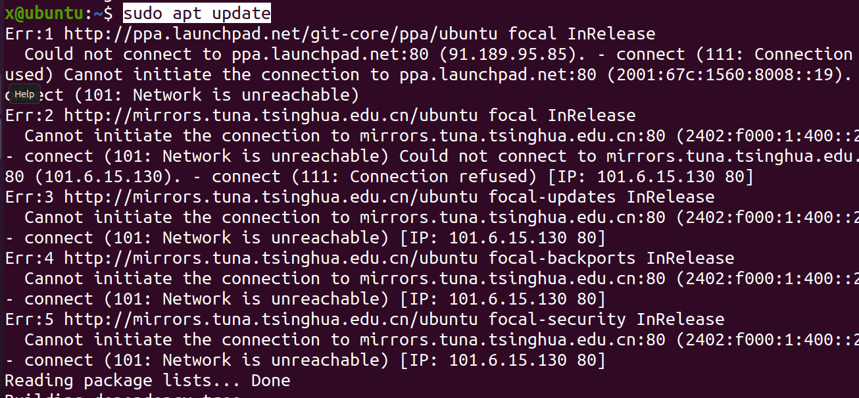

sudo apt install python3.9 python3-pip -y --fix-missing

pip3 install meson

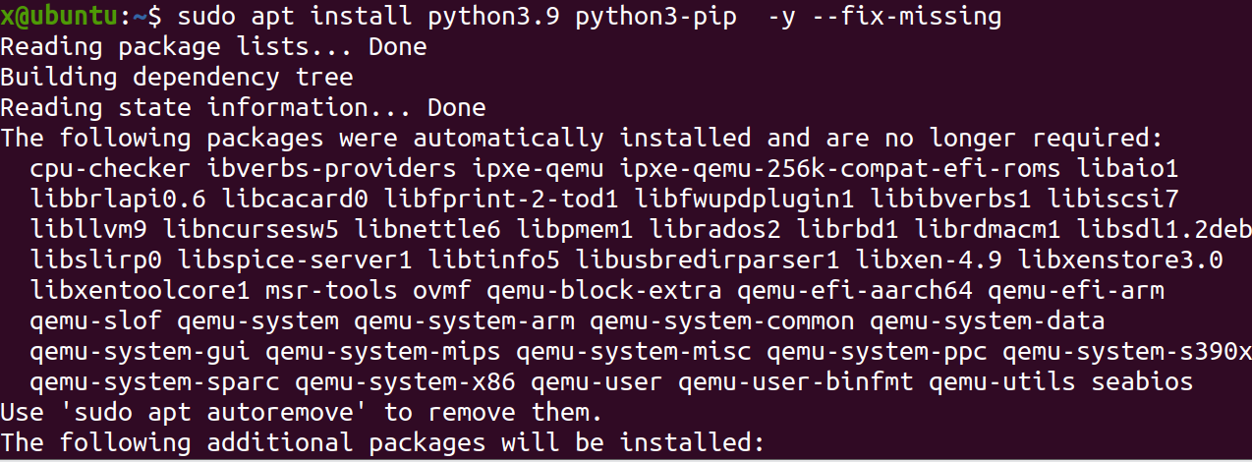

(二)下载qemu

git clone <https://gitlab.com/wangjunqiang/qemu>

（三）配置git：

cd qemu

sudo apt install git --fix-missing

git --version

切换git

git switch display

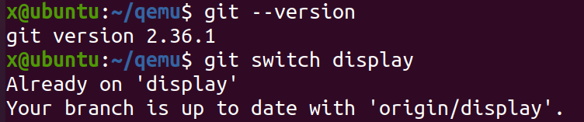

使用cd .. 切回home/x/ 下

新建文件夹 program，命令如下

mkdir program

cd program

mkdir riscv64-qemu

再回到qemu下

执行下面命令，下载必要的包

sudo apt-get install libepoxy-dev build-essential libgtk-3-dev ninja-build libvirglrenderer-dev libsdl2-dev

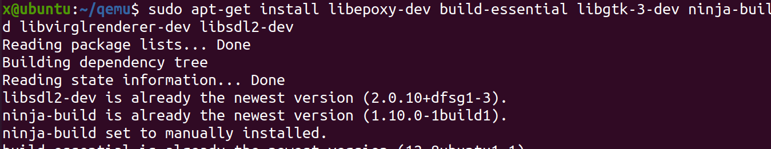

（四）编译qemu

./configure --enable-kvm --enable-sdl --enable-gtk --enable-virglrenderer --enable-opengl --target-list=riscv64-softmmu,riscv64-linux-user --prefix=/home/x/program/riscv64-qemu

命令里的 路径profix = 要注意和自己的相同，即上面mkdir新建的program目录

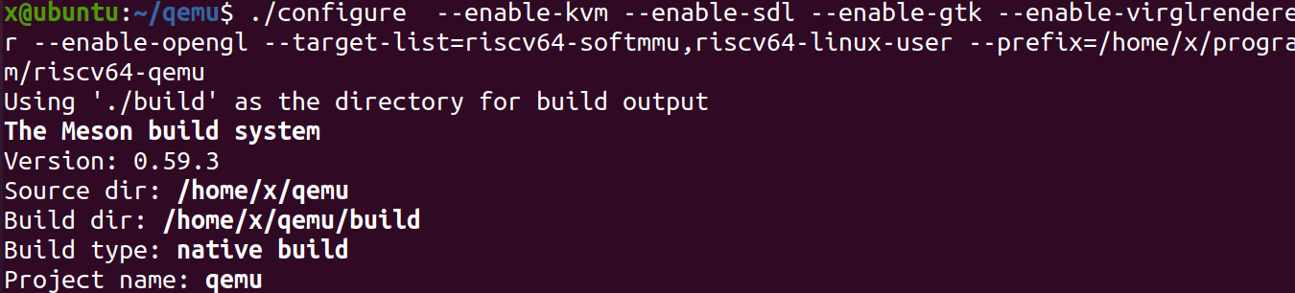

make

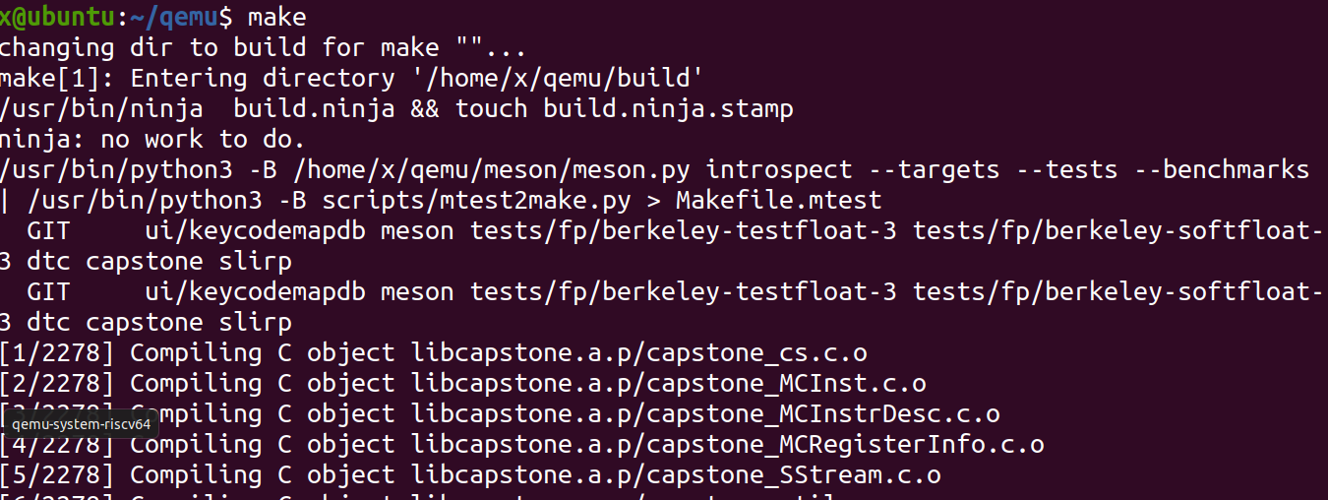

make install

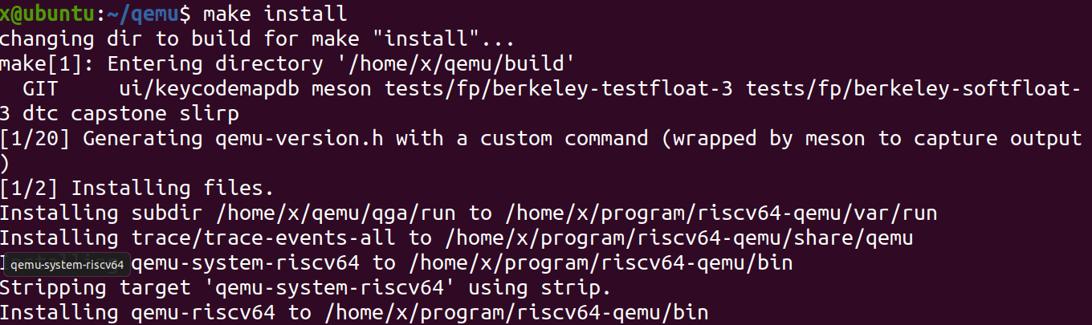

gedit ~/.bashrc

下面两句加到文件最后

export QEMU_HOME=/home/x/program/riscv64-qemu

export PATH=$QEMU_HOME/bin:$PATH



立即生效

source ~/.bashrc



$ echo $PATH



查看版本

$ qemu-system-riscv64 --version



git clone https://gitee.com/yunxiangluo/riscv-openeuler.git

cp ./riscv-openeuler/chapter3/class1/Image .

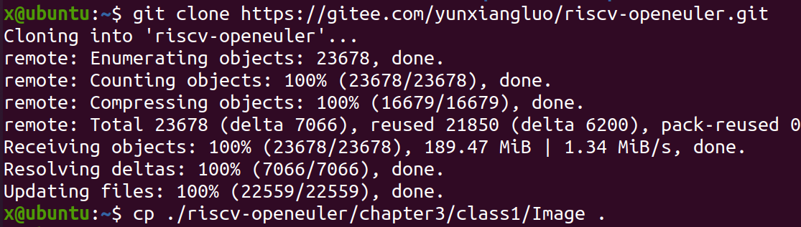

Wget <https://mirror.iscas.ac.cn/openeuler-sig-riscv/openEuler-RISC-V/development/2203/Image/openEuler-22.03.riscv64.qcow2>

注意镜像经常性找不到，路径时有变动，需要自己去翻，或者从根路径一个一个打开。

gedit run.sh

把下面命令复制进去，保存

#!/usr/bin/bash

qemu-system-riscv64 \

-nographic -machine virt \

-smp 2 -m 2G \

-display sdl -vga std \

-vga virtio \

-kernel Image \

-append "loglevel=3 swiotlb=1 console=ttyS0 rw root=/dev/vda1" \

-drive file=openEuler-22.03.riscv64.qcow2,format=qcow2,id=hd0 \

-object rng-random,filename=/dev/urandom,id=rng0 \

-device virtio-rng-device,rng=rng0 \

-device virtio-blk-device,drive=hd0 \

-device virtio-net-device,netdev=usernet \

-netdev user,id=usernet,hostfwd=tcp::12055-:22 \

-device qemu-xhci -device usb-tablet -device usb-kbd

（五）启动openEuler

./run.sh

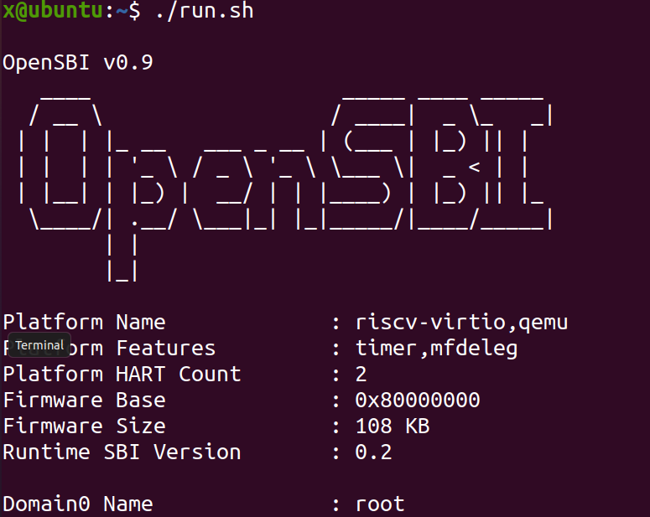

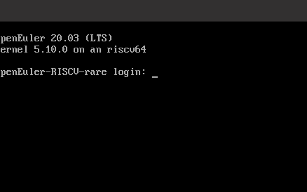

默认用户密码 root openEuler12#$

登陆后使用 sudo passwd root 更改密码更方便

（六）配置yum源

vim /etc/yum.repos.d/openEuler.repo

把下面的内容覆盖，这里建议使用ssh登录后，使用gedit 编辑文件。

ssh -p 12055 root@localhost

**[22.03]**

**name**=22.03

**baseurl**=http://obs-backend.tarsier-infra.com:82/openEuler:/22.03/openEuler_2203/

**enabled**=1

**gpgcheck**=0

**[22.03Epol]**

**name**=22.03Epol

**baseurl**=http://obs-backend.tarsier-infra.com:82/openEuler:/22.03:/Epol/openEuler_22.03_Epol/

**enabled**=1

**gpgcheck**=0

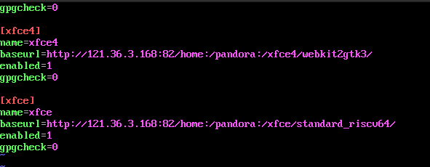

（七）openEuler环境配置

执行下面命令，下载必要包

yum install libxfce4util xfconf libxfce4ui exo garcon thunar thunar-volman tumbler xfce4-appfinder xfce4-panel xfce4-power-manager xfce4-settings xfdesktop xfwm4 xfce4-session xfce4-terminal -y

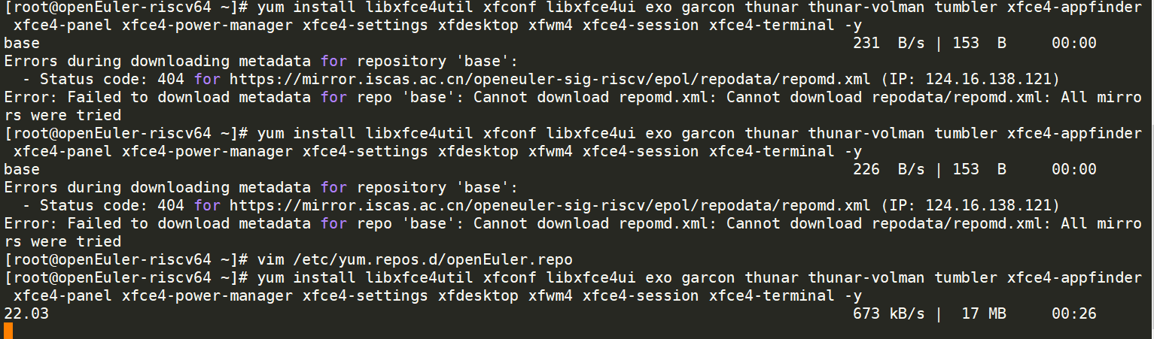

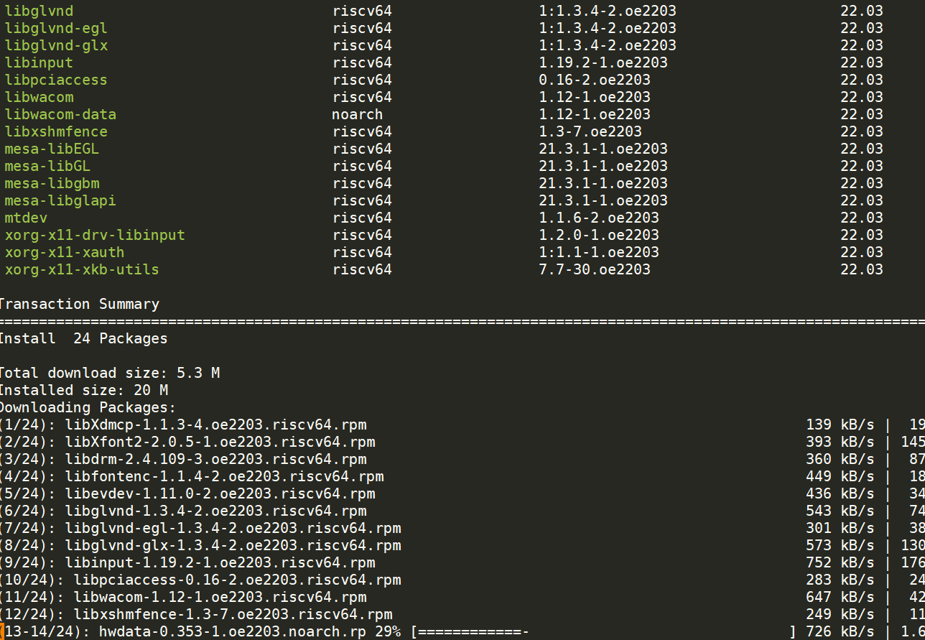

dnf upgrade pango

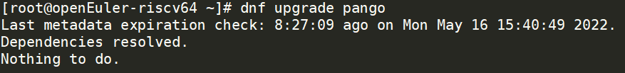yum install xorg-x11-xinit xorg-x11-server glib2 -y

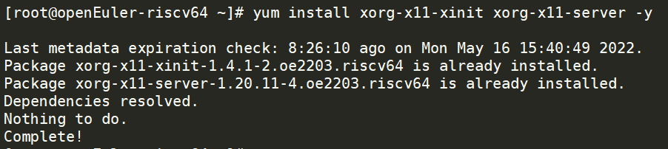

下载

yum update glib2

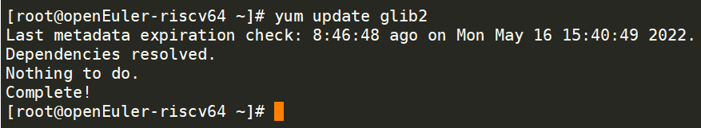

（八）启动

startxfce4

